<http://enfantbebeloisir.over-blog.com> – document libre d’impression mais **protégé par droit d’auteur** merci de le conserver à titre personnel -  
 - interdiction de le diffuser sur Internet sous peine de poursuites –

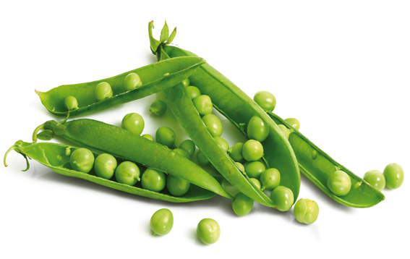

http://enfantbebeloisir.over-blog.com

**PETITS POIS – petits pois**

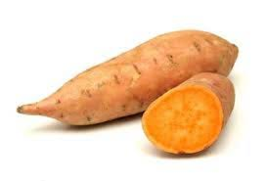

**PATATE DOUCE – patate douce**

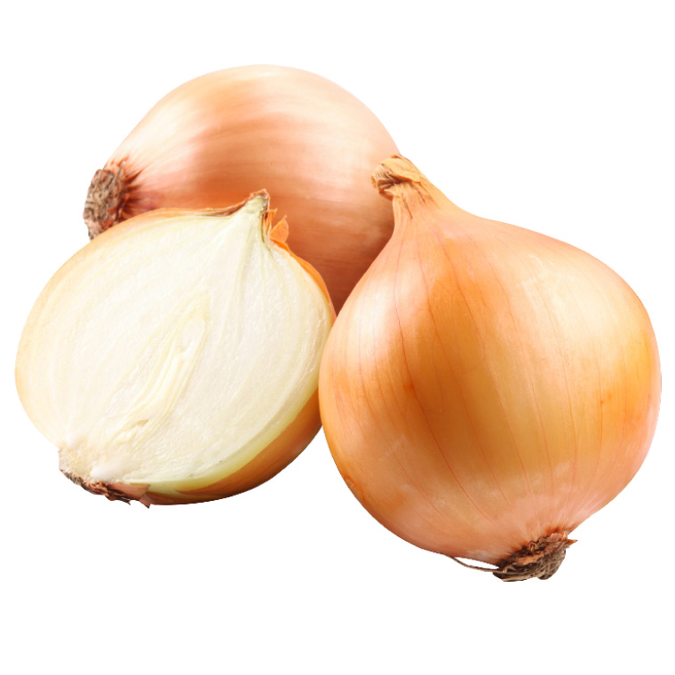

**OIGNON - oignon**

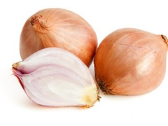

**ECHALOTE - échalote**

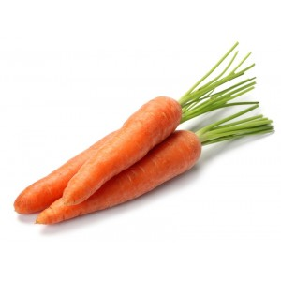

**CAROTTE - carotte**

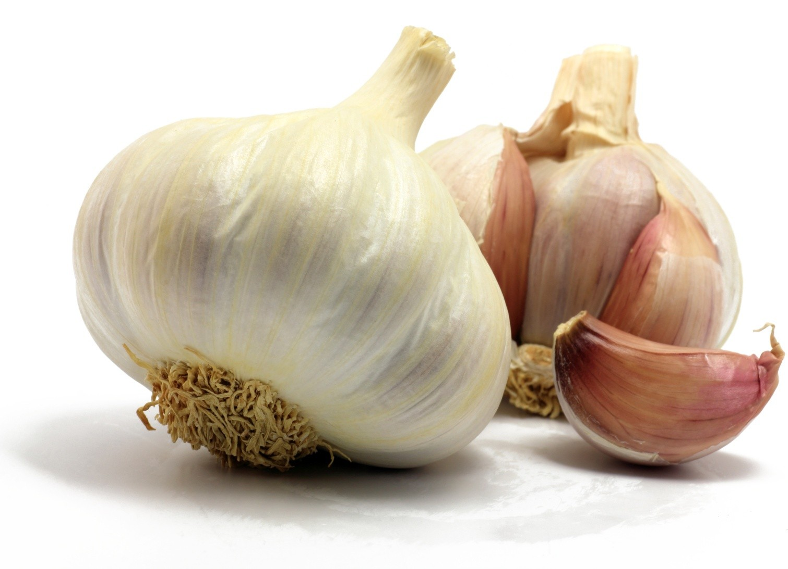  
http://enfantbebeloisir.over-blog.com

**AIL - ail**